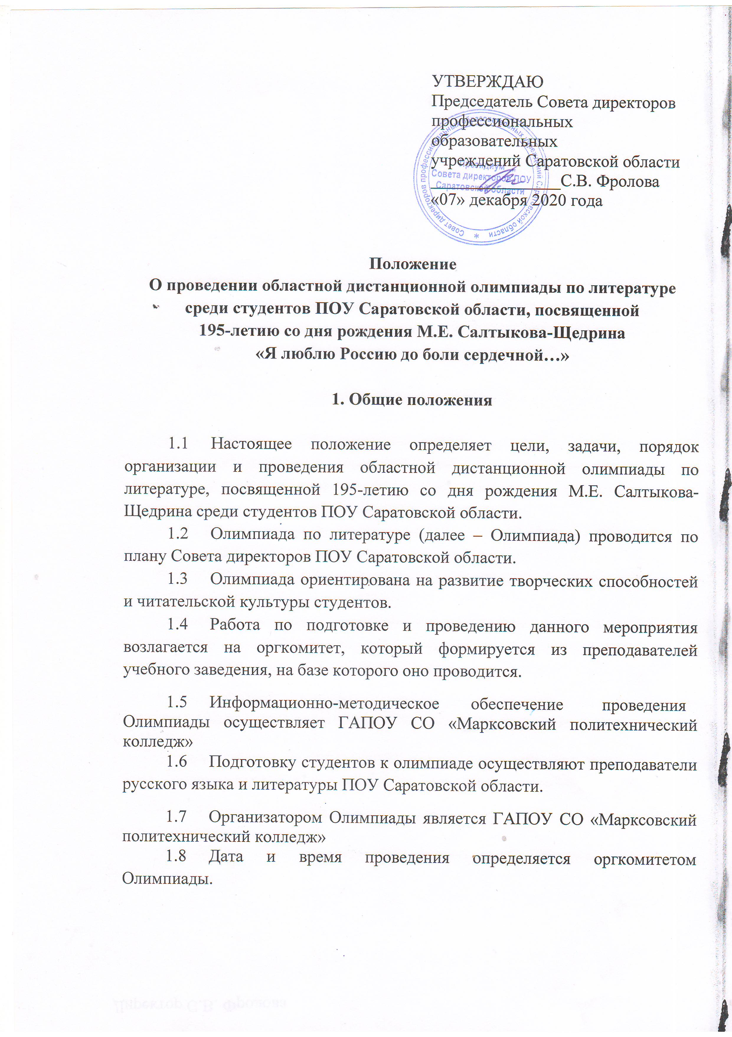

2.Цели и задачи Олимпиады

2.1. Основной целью Олимпиады является пропаганда литературных произведений, формирование читательской культуры студентов и развитие их творческих способностей.
2.2. Основными задачами олимпиады являются:
- повышение интереса к изучению дисциплины «Литература»;
- выявление талантливой молодёжи;
- развитие творческих способностей

3. Организация и проведение Олимпиады

3.1. Олимпиада проводится на базе ГАПОУ СО «Марксовский политехнический колледж»
3.2. Для участия в Олимпиаде приглашаются студенты профессиональных образовательных учреждений среднего профессионального образования Саратова и Саратовской области первого и второго курсов независимого от профессии, специальности (не более 1 участника от преподавателя).
3.3. Олимпиада проводится с 14. 12. 2020 г. по 25. 12. 2020 года.
3.4. Для участия в Олимпиаде профессиональная образовательная организация высылает на электронный адрес olimpruslit@gmail.com заявку, с указанием ФИО студентов-участников, ФИО преподавателей, осуществляющих подготовку студентов к участию в Олимпиаде до 14.12. 2020 г. (включительно) (Приложение 1).
3.5. Олимпиада представляет собой дистанционные состязания в знании творчества Михаила Евграфовича Салтыкова-Щедрина среди студентов профессиональных образовательных организаций Саратовской области. Олимпиадные задания по предмету имеют разный уровень сложности и включают 30 вопросов. Каждый правильный ответ оценивается в 1 балл. Максимальное количество балов – 30.
3.6. Задания участникам Олимпиады будут выставлены на сайте Марксовского политехнического колледжа в разделе «Областная дистанционная олимпиада по литературе» 15.12.2020 г.
Участники Олимпиады выполняют задания дистанционно и высылают ответы до 19.12.2020 г. (включительно) на электронный адрес olimpruslit@gmail.com
3.7. Итоги Олимпиады будут подведены 25.12.2020 года и размещены на сайте Совета директоров ПОУ Саратовской области и на сайте ГАПОУ СО «Марксовский политехнический колледж» https://mpk.nubex.ru/

4. Оргкомитет и жюри Олимпиады

4.1. Оргкомитет формируется из числа квалифицированных преподавателей ГАПОУ СО «Марксовский политехнический колледж»
Заместитель директора по учебно-производственной работе Гостева Ирина Юрьевна;
Малютина Наталья Евгеньевна – преподаватель русского языка и литературы;
Терёхина Светлана Геннадьевна – преподаватель русского языка и литературы;
Тухтарова Альбина Ринатовна – преподаватель.

Оргкомитет:
- определяет порядок, форму, место и дату проведения Олимпиады;
- разрабатывает Положение об Олимпиаде;
- составляет регламент, включающий сроки и место проведения Олимпиады, условия участия, обеспечивает рассылку заданий и результатов участия в Олимпиаде;
- определяет состав жюри;
- утверждает содержание заданий и критерии их оценки.

Жюри:
- осуществляет приём заявок на участие в Олимпиаде,
- оценивает, анализирует, обобщает итоги Олимпиады,
- информирует и составляет отчёт о проведении олимпиады,
- определяет победителей.

Контактные телефоны:
Малютина Наталья Евгеньевна - 8 9372267067
Терёхина Светлана Геннадьевна – 8 9271014912

5. Подведение итогов, награждение победителей и участников
5.1. Победителей Олимпиады определяет жюри по лучшим показателям (баллам) выполнения олимпиадных заданий. Победители Олимпиады награждаются Дипломами I степени, призёры – дипломами II, III степени. Все обучающиеся, принявшие участие в Олимпиаде, но не занявшие призовые места, получают сертификаты участия. Педагоги, подготовившие участников, получают благодарственные письма.
5.2. Итоги Олимпиады оформляются протоколом и размещаются на сайте Совета директоров ПОУ Саратовской области и на сайте ГАПОУ СО «Марксовский политехнический колледж»

Приложение 1


В Оргкомитет
Штамп учебного заведения Областной дистанционный
олимпиады по литературе,
посвященной 195 - летию
со дня рождения
М.Е. Салтыкова – Щедрина
среди студентов ПОУ
Саратовской области

ЗАЯВКА
на участие в Областной дистанционной олимпиаде по литературе среди студентов ПОУ Саратовской области, посвящённой 195 - летию со дня рождения М.Е. Салтыкова – Щедрина среди студентов ПОУ Саратовской области.

№ | Наименование образовательного учреждения (полное) | Ф.И.О. студента- участника | Курс | Ф.И.О. преподавателя, подготовившего участника | Контактный телефон преподавателя | Электронный адрес

Директор ПОУ _________________________

М.П.

